|  |  |
| --- | --- |
| **Terminale baccalauréat professionnel** | **Économie – Gestion**  **RÉVISIONS DES ACQUIS MODULE 3** |
| **Comment une entreprise crée-t-elle de la valeur ?**   * Calculer un coût dans une situation donnée * Calculer la valeur ajoutée * Identifier un choix de partage de la valeur ajoutée au sein d’une entreprise * Commenter le résultat d’une entreprise   **Quels sont les éléments à prendre en compte par une entreprise pour fixer un prix de vente ?**   * Repérer les composantes du prix de vente * Expliquer la fixation d’un prix dans un contexte donné | |

**Contexte professionnel**

Vous effectuez une période de formation en milieu professionnel au sein de l’entreprise **BIO’COSMETICS**, entreprise spécialisée dans la fabrication et la commercialisation de cosmétiques et parfums d’origine bio.

**Mission 1 - Calculer un coût dans une situation donnée, déterminer un prix de vente**

L’entreprise veut produire 1 000 unités d’un sérum visage 50 ml. L’entreprise souhaite vendre ce sérum 9 € HT.

Ce sérum sera proposé dans un pot en verre. L’étiquetage sera confié à un sous-traitant.

Pour produire les 1 000 unités, l’entreprise a besoin :

* De 15 litres d’huile de lin à 52 € le litre
* De 13 litres d’huile de jojoba à 48 € le litre
* De 0.3 litres d’huile essentielle à 545 € le litre
* Le pot en verre est acheté 0.65 centimes, le couvercle 0.12 centimes et l’étiquette 0.11 centimes.
* Pour le collage des étiquettes, l’entreprise utilise un sous-traitant qui facture 0.15 centimes par pot.
* Les frais de transport des pots s’élèvent à 450 €.
* Trois heures de manutention interne sont nécessaires dans ce processus de production. L’heure coûte 18 €.

**Votre travail :**

1. À partir des informations à votre disposition, complétez le tableau **ANNEXE 1**.
2. Déterminez le coût d’achat : **_________**

**Mission 2 - Commenter le résultat d’une entreprise**

Vous avez récupéré certaines informations sur la santé financière et commerciale de l’entreprise (**DOCUMENT 1**). Vous souhaitez les intégrer à votre rapport de stage. Votre enseignant vous charge de mener une analyse de ces dernières.

1. Donnez la définition de la notion de « chiffre d’affaires ».
2. Expliquez ce qui la différencie de la notion de résultat.
3. Commentez l’évolution commerciale de l’entreprise.
4. Indiquez et justifiez si l’entreprise dégage une perte ou un bénéfice.

**Mission 3 – Calculer la valeur ajoutée dégagée par l’entreprise et identifiez un choix de partage de celle-ci**

La création de valeur ajoutée est indispensable à toute entreprise. Vous souhaitez présenter cette donnée dans votre rapport. Votre responsable vous confie un ensemble documentaire sur la question.

**Votre travail :**

1. Donnez une définition de la valeur ajoutée (**DOCUMENT 3**).

L’entreprise a réalisé un chiffre d’affaires de 195 000 € pour l’année 2024. Elle évalue le montant de ses consommations intermédiaires à 118 000 €.

1. Dégagez la valeur ajoutée réalisée par l’entreprise : **_________**
2. Précisez qui sont les bénéficiaires de la valeur ajoutée.
3. Démontrez l’importance pour une entreprise de dégager de la valeur ajoutée.
4. Identifiez les problématiques soulevées par les deux images (**DOCUMENT 3**).
5. Précisez quel est l’objectif de la nouvelle loi sur le partage de la valeur ajoutée (**DOCUMENT 4**).

**ANNEXE 1 – Tableau de détermination du prix de vente HT**

|  |  |  |  |  |  |
| --- | --- | --- | --- | --- | --- |
| **Désignation matière ou article** | **Unité** | **Coût d’achat à l’unité** | **Unités nécessaires à la production** | **Prix de revient HT** | |
| Huile végétale bio de lin | Litre |  |  |  | |
| Huile végétale bio de jojoba | Litre |  |  |  | |
| Huile essentielle | Litre |  |  |  | |
| Pot en verre | Unitaire |  |  |  | |
| Couvercle en pot | Unitaire |  |  |  | |
| Etiquette | Unitaire |  |  |  | |
| Sous-traitance collage étiquettes | Unitaire |  |  |  | |
| Frais de transport des pots | Forfaitaire |  |  |  | |
| Main d’œuvre interne | Heure |  |  |  | |
| TOTAL PRIX DE REVIENT HT POUR LES UNITES A PRODUIRE (1 000) | | | | |  |
| PRIX DE REVIENT HT UNITAIRE € | | | | |  |
| PRIX DE VENTE HT € | | | | |  |
| MARGE BRUTE UNITAIRE DEGAGÉE (en €) | | | | |  |

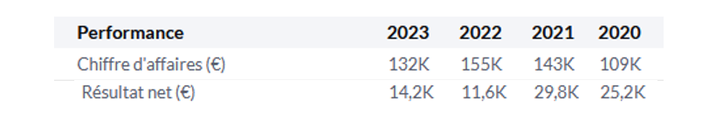**DOCUMENT 1 - Données commerciales et financière**

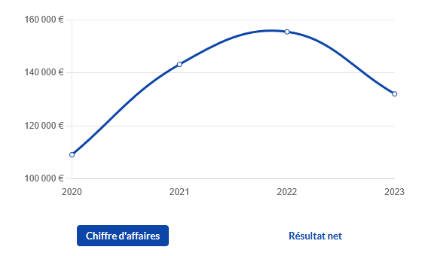

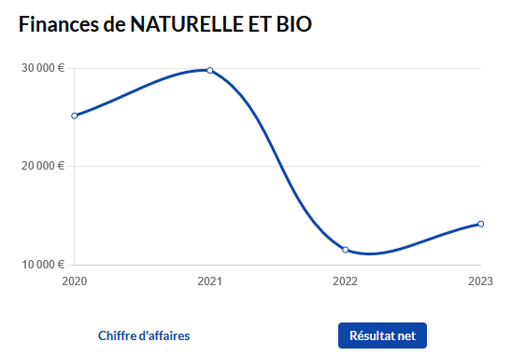

**DOCUMENT 2 - Qu'est-ce que le calcul de la valeur ajoutée ?**

Derrière le terme "valeur ajoutée", on pense souvent à la TVA mais il existe la valeur ajoutée d'une entreprise. Une donnée qui permet d'évaluer la richesse brute créée par l'entreprise sur un exercice. Elle est essentielle pour comprendre la santé financière de votre entreprise, et faire le bilan de votre modèle économique, ses forces et faiblesses.

La notion de valeur ajoutée représente la différence entre la valeur finale du produit ou service réalisé, et le coût engagé pour sa production (appelé consommations intermédiaires).

Une valeur ajoutée faible indique qu'il y a un déséquilibre entre le coût de production de vos biens ou services, et le prix de vente en bout de chaîne. Il peut s'agir de moyens de production (matériaux, outils) trop coûteux ou simplement d'une tarification trop élevée. Il faut alors réévaluer votre politique tarifaire, vos fournisseurs et le prix des matières premières, le modèle économique, la productivité du travail (pour les services) et la viabilité de votre produit...

Une valeur ajoutée élevée montre que vous êtes créateur de richesse, vous avez maximisé le potentiel de profit de vos produits ou services. Il faut néanmoins calculer ensuite si ce revenu couvre toutes vos dépenses nécessaires : salaires, impôts, rémunérations de dirigeant(s)...

Source : <https://www.dougs.fr/blog/quest-ce-que-le-calcul-de-la-valeur-ajoutee/>

**DOCUMENT 3 – Le partage de la valeur ajoutée en images**

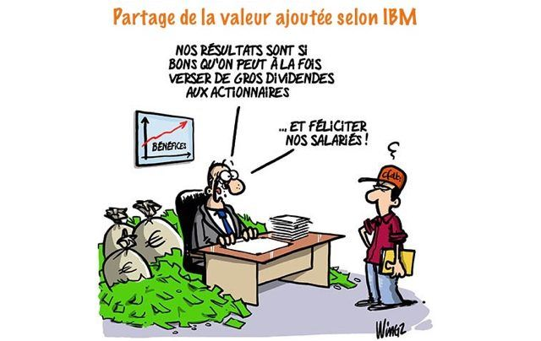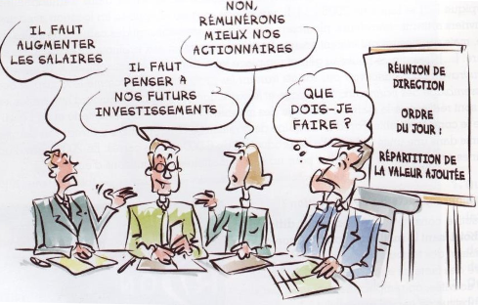

**Source** : [www.ac-bordeaux.fr](http://www.ac-bordeaux.fr) et Cfdt

**DOCUMENT 4 – Nouvelle obligation de partage de la valeur ajoutée**

Depuis le 1er janvier 2025, une nouvelle obligation de partage de la valeur est entrée en vigueur pour certaines PME. Prévue par la loi du 29 novembre 2024, cette mesure expérimentale et temporaire vise à renforcer la participation des salariés aux performances des entreprises.

Les entreprises pourront opter pour l’un des dispositifs suivants :

* La participation : partage des bénéfices ;
* L’intéressement : versements liés à la performance collective ;
* Un abondement à un plan d’épargne salariale ;
* La prime de partage de la valeur (PPV).

**Source** : <https://www.lyon-metropole.cci.fr>